小食小程序BUG

1/点击搜索历史的店名无效



2/我的：我的钱包

①充值：充值到银行卡？（文字描述错误）

②选择银行卡：点击添加银行卡无效

③充值里面有银行卡添加，银行卡管理里面也有银行卡添加？

④添加银行卡增加绑定银行卡的手机验证

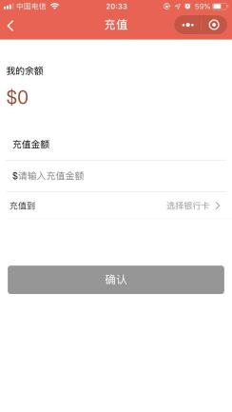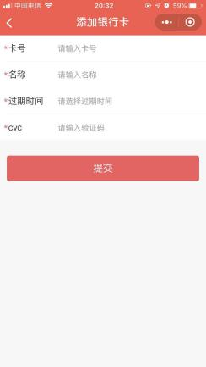

**因为无菜品，其他未测试**